Enumerazione Metodi HTTP

Tools: Python, Metasploitable (sito: phpMyAdmin)
Codice scritto dentro la Macchina Virtuale Kali
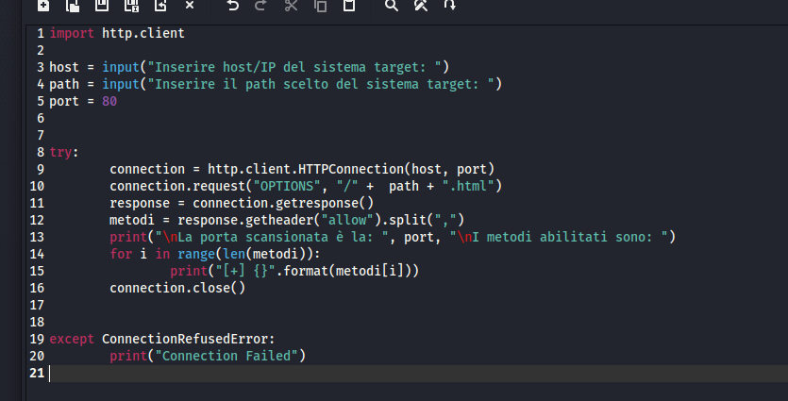
Codice completo:

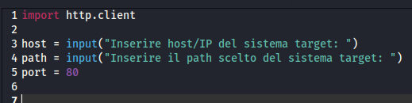
“import http.client” è il modulo che definisce le classi che implementano il lato client del protocollo HTTP

“host” è la variabile per l’inserimento dell’indirizzo IP del target

“path” è la variabile per l’inserimento della path di target

“port” è la variabile della porta predefinita del HTTP (port 80)

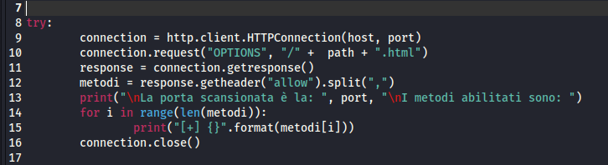
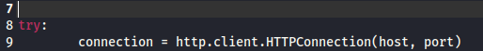
8. “try” ciclo per fare il controllo dei errori

9. “connection = http.client.HTTPConnection(host, port):
gestisce la connessione verso l’host tramite il path inserito prendendo i parametri host e port, resituendo l’oggetto connection
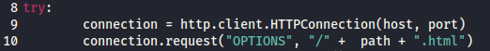

10. connection.request(“OPTIONS”, “/” + path + “.html”):
utilizzato per inviare una richiesta http specificando il verbo (in questo caso “OPTIONS”) e path (l’input dal user)
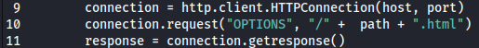

11. response = connection.getresponse():
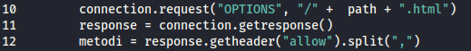

12. metodi = response.getheader(“allow”).split(“,”):
inserimento della variabile dei metodi per dividerli con lo split, per creare una array che andremo a sfruttare nella riga 14.

13. print:
la risposta del server è prima salvata nella variabile response (riga 11.) poi verranno scritti a schermo i verbi HTTP abilitati in base alla risposta del server.
14. for i in range(len(metodi)):
ciclo for utilizzato per stampare in elenco i vari metodi abilitati, anziché stamparli in stringa, qui andiamo a sfruttare array creato nella riga 12. con la variabile metodi
16. connection.close():
eseguito tutto il ciclo la chiusura della connessione
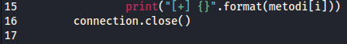

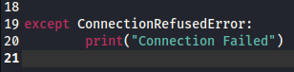
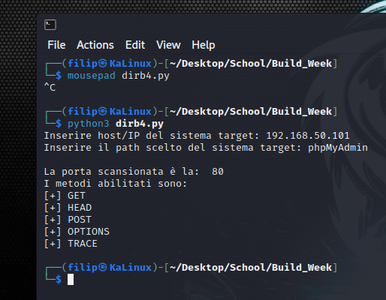
19. except ConnectionRefusedError:
serve in caso la istruzione try intercetta l’errore
il prodotto finale:

